**风场脉冲——杭州典型狭长西南向地块老旧小区改造**

**绿色建筑设计专项方案**

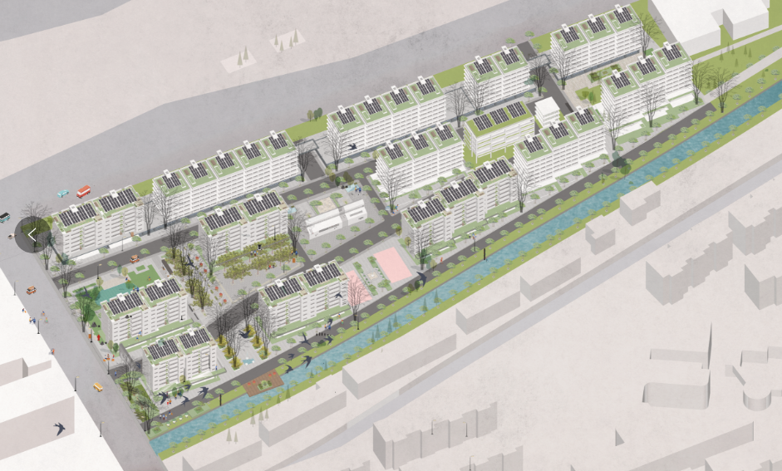

**业主单位：浙江工业大学**

**设计单位：浙江工业大学**

**咨询单位：浙江工业大学**

**项目地址：上城区复兴北苑**

**报告日期：2025年2月17日**

**1. 概述**

**项目名称：风场脉冲——杭州典型狭长西南向地块老旧小区改造**

**依据标准：《绿色建筑评价标准》GB/T 50378-2024**

**标准要求：**

|  |  |  |  |  |  |
| --- | --- | --- | --- | --- | --- |
| 基本级 | 安全耐久 | 健康舒适 | 生活便利 | 资源节约 | 环境宜居 |
| 控制项 | √ | √ | √ | √ | √ |

**评价结果：**

|  |  |  |  |  |  |
| --- | --- | --- | --- | --- | --- |
| 基本级 | 安全耐久 | 健康舒适 | 生活便利 | 资源节约 | 环境宜居 |
| 控制项 | √ | √ | √ | √ | √ |

**2. 详细分析**

**安全耐久**

|  |  |  |  |  |
| --- | --- | --- | --- | --- |
| 名称 | 类别 | 编号 | 条文 | 达标判定 |
| 安全耐久 | 控制项 | 4.1.1 | 场地安全 | √ |
| 4.1.2 | 建筑结构 | √ |
| 4.1.3 | 外部设施 | √ |
| 4.1.4 | 建筑内部非结构构件 | √ |
| 4.1.5 | 外门窗性能 | √ |
| 4.1.6 | 防水防潮 | √ |
| 4.1.7 | 满足紧急疏散要求 | √ |
| 4.1.8 | 安全防护标识系统 | √ |
| 4.1.9 | 强制性规范 | √ |

**健康舒适**

|  |  |  |  |  |
| --- | --- | --- | --- | --- |
| 名称 | 类别 | 编号 | 条文 | 达标判定 |
| 健康舒适 | 控制项 | 5.1.1 | 空气污染物 | √ |
| 5.1.2 | 避免室内空气污染 | √ |
| 5.1.3 | 给排水系统合规 | √ |
| 5.1.4 | 室内声环境 | √ |
| 5.1.5 | 建筑照明 | √ |
| 5.1.6 | 暖通设计参数 | √ |
| 5.1.7 | 围护结构热工性能 | √ |
| 5.1.8 | 室内热环境调节 | √ |
| 5.1.9 | 地下车库CO监测 | √ |
| 5.1.10 | 强制性规范 | √ |

**生活便利**

|  |  |  |  |  |
| --- | --- | --- | --- | --- |
| 名称 | 类别 | 编号 | 条文 | 达标判定 |
| 生活便利 | 控制项 | 6.1.1 | 无障碍步行系统 | √ |
| 6.1.2 | 公共交通站点 | √ |
| 6.1.3 | 电动汽车配套措施 | √ |
| 6.1.4 | 自行车停放合理 | √ |
| 6.1.5 | 设备管理系统 | √ |
| 6.1.6 | 信息网络系统 | √ |
| 6.1.7 | 强制性规范 | √ |

**资源节约**

|  |  |  |  |  |
| --- | --- | --- | --- | --- |
| 名称 | 类别 | 编号 | 条文 | 达标判定 |
| 资源节约 | 控制项 | 7.1.1 | 建筑设计优化 | √ |
| 7.1.2 | 降低负荷能耗 | √ |
| 7.1.3 | 温度分区设置 | √ |
| 7.1.4 | 照明功率密度 | √ |
| 7.1.5 | 能耗分项计量 | √ |
| 7.1.6 | 电梯扶梯节能 | √ |
| 7.1.7 | 水资源利用方案 | √ |
| 7.1.8 | 建筑形体规则 | √ |
| 7.1.9 | 建筑造型简约 | √ |
| 7.1.10 | 建材本地化 | √ |
| 7.1.11 | 强制性规范 | √ |

**环境宜居**

|  |  |  |  |  |
| --- | --- | --- | --- | --- |
| 名称 | 类别 | 编号 | 条文 | 达标判定 |
| 环境宜居 | 控制项 | 8.1.1 | 满足日照标准 | √ |
| 8.1.2 | 室外热环境 | √ |
| 8.1.3 | 绿地绿化 | √ |
| 8.1.4 | 场地竖向设计 | √ |
| 8.1.5 | 标识系统 | √ |
| 8.1.6 | 无超标污染源 | √ |
| 8.1.7 | 生活垃圾处理 | √ |
| 8.1.8 | 强制性规范 | √ |